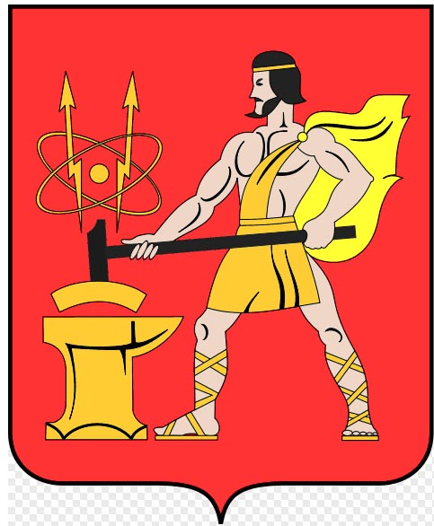
Администрация городского округа Электросталь Московской области
«Электросталь – город героев!»
программа городских мероприятий, посвященных 73-й годовщине
Победы в Великой Отечественной войне

Площадь им. В.И. Ленина
09:00 | «Эстафета Победы» - легкоатлетическая эстафета
11:00 | «Мы славим город - Победитель!» - торжественный сбор, проведение Всероссийской акции «Георгиевская ленточка» и городской акции «Прикоснись сердцем к подвигу!»
11:45 | Возложение цветов к мемориальному комплексу памяти погибших электростальцев в годы Великой Отечественной войны
12:00 | «Запечатлённая Победа!» - киноконцерт
13:00 | «Фронтовой хлеб» - городская акция
14:00 | «Рио-Рита» - танцевальная программа
15:00 | «Спасибо за Победу!» - концерт детских творческих коллективов
17:00 | «Русская земля – Победная!» - концерт Народных коллективов «Московия» и «Росица», ансамбля русской песни «Тириришник»
18:00 | «И помнит мир спасённый…» - концертная программа
18:50 | Всероссийская минута молчания
19:00 | «Мы славим День Победы!» - концертная программа творческих коллективов
22:00 | «Салют Победы» - праздничный фейерверк
МБУ «Культурный центр «Октябрь» (пр. Ленина, д. 32а)
12:30 | Сбор участников общественной акции «Бессмертный полк»
13:00 | Шествие участников общественной акции «Бессмертный полк»
Историко-художественный музей (ул. Николаева, д.30 а)
12:30 | «Город, рожденный войной» - пешеходная экскурсия
13:00 | «Войны священные страницы навеки в памяти людской» - музыкально-поэтическая композиция
Детская музыкальная школа им. Ж.И. Андреенко (пр. Ленина, д.37)
13:00 | «Поклонимся великим тем годам» - концертная программа учащихся  Детской музыкальной школы им. Ж.И. Андреенко
Шахматно-шашечный клуб «Диагональ» (ул. Октябрьская, д.21)
14:00 | Финал личного первенства города по молниеносной игре в шахматы  и шашки
Парк культуры и отдыха
17:00 | «Салют Победе» - интерактивная, концертно – развлекательная программа

